Obra: Colegio Domingo F. Sarmiento

MEMORIA TÉCNICA

INDICE
1.- ALBAÑILERIA.
2.- ELECTRICIDAD
3.- INSTALACION SANITARIA
4.- CARPINTERIAS
5.- CIELORRASO
6.- PINTURA
7.- CAMARA FRIGORIFICA

1.- ALBAÑILERIA

Se demolerá la puerta de conexión entre el salón y la cocina, para colocar una de 1 ½ hojas vaivén, con ojo de buey.
Se deberá modificar la altura de la barra existente, bajándola hasta 0.95 m con una superficie de terminación de melanina de 6.50m, (largo total del pasa platos), por 0.50 m de ancho, con guarda cantos en ambas caras. Del lado del salón comedor llevara 0.30 m de revestimiento, similar al del interior, del pasa plato para abajo.
En el sector de la Torre, (Biblioteca y Aulas Artistica de 1º y 2º piso), se deberán amurar correspondientemente una puerta de dos hojas (ver Plano Carpinteria), en cada piso, en los vanos de acceso a cada aula.

2.- ELECTRICIDAD

Comprende el desarme de los tomacorrientes ubicados en el sector del pasa platos que se va a demoler.
En la Torre se colocara cielorraso suspendido, la iluminación se deberá acondicionar al nuevo cielorraso, teniendo en cuenta la correcta fijación a la estructura y su correspondiente cableado por cañería de PVC rígida de Ø 7/8” como mínimo.

3.- INSTALACION SANITARIA

Se colocaran dos bachas del tipo lavadero de losa o PVC reforzado en los pisos 1º y 2º, con grifería para agua fría. (Capacidad de 22 litros. De 52 cm de ancho x 26 cm de alto x 40 cm de profundidad con jabonera y mesada de 17.5 cm y 22 cm)
La provisión de agua se hará desde el servicio que existe en los vestuarios con la asistencia de una bomba presurizada.
El desagüe se llevara en forma exterior y por dentro del cielorraso, hasta la cámara existente. Cada una de las bachas tendrá sifón de cocina.

CARPINTERIAS

Para el sector Cocina Comedor, se colocara una puerta placa de cedro, de una hoja y media, Vaivén la hoja chica deberá tener falleba para fijarla al piso y al marco superior, la hoja grande con ojo de buey.
Para el sector de Bibliotecas y Aulas Artistica, se colocaran en las tres plantas las correspondientes puertas placas de cedro, en el vano existente, todas serán 1 ½ hojas, con ¼ de vidrio en la hoja grande, se colocaran del lado interior de la mocheta y abrirán para afuera, utilizando asi, el ancho de la mampostería como respaldo. (ver Plano de Carpinterias)

CIELORRASO

En la Planta Baja y en el 1º Piso se dispondrá de un cielorraso suspendido de placas de multilaminado de fenólico de 9 mm, de eucalipto con la cara visible cepillada. Entre la estructura de fijación y las placas se deberá pegar un liston de goma de 10 mm, (para que no se transmitan las vibraciones del piso superior).
Se tendrá en cuenta que por sobre la placa se colocara una aislación acústica de Lana de Vidrio de 50 mm con papel craf sostenida con alambre o con malla plástica.
Se realizarán los calados correspondientes en las placas para los equipos de iluminación existentes.

6.- PINTURA

Todo sector de mampostería que se rompa y repare, se terminara con una mano de sellador al agua y dos o tres manos de látex, según necesidad y color, (a definir por la Inspección de Obra).
Las carpinterías se deberán lijar en ambas caras y se protegerán con dos manos de Esmalte Sintético color a definir por la Inspección de Obra.
Las Placas de Cielorraso, de fenólico de Eucaliptus cepillado, se protegerán con tres manos de CETOL.

7.- CAMARA FRIGORIFICA

Se procederá a montar una Cámara de Refrigeración de 1.80 m x 2.25 m x
2.20 m. Con Paneles modulares revestidos en chapas prepintadas interior y exterior, con aislación de poliuretano de 40 kg/m³ libre de CFC.

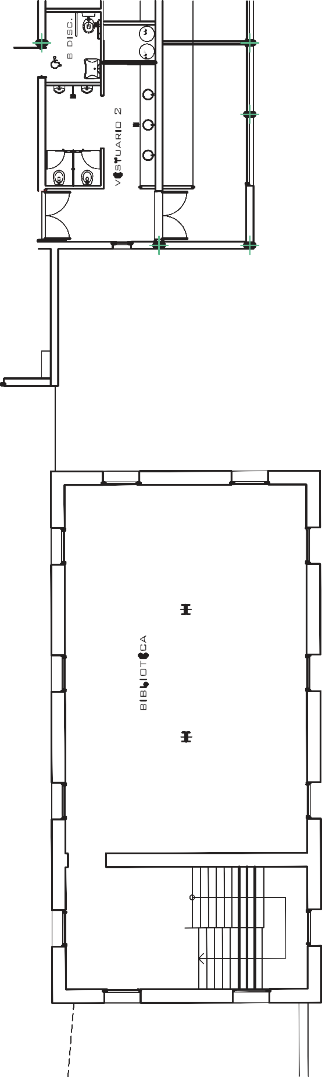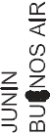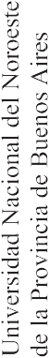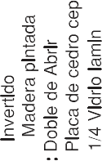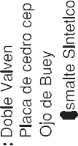

Firmado digitalmente por: CHACÓN Martín

Firmado digitalmente por: CHACÓN Martín

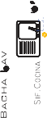

Firmado digitalmente por: CHACÓN Martín

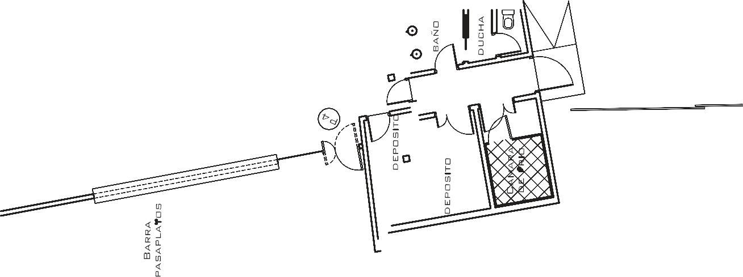

COLEGIO DOMIGO F. SARMIENTO
Computo y Presupuesto Oficial
ORDEN | ITEM | UN | CANTIDAD | PU | IMPORTE | PORC. INC.
1 COCINA
1.1 | Retiro de mesada existente y picado de pared para bajar a 0,90m final | gl
1.2 | Eliminar tomas de electricidad en muro a demoler | gl
1.3 | Reparacion de revoques r mocheteado de pasaplatos. Amurado de mensulas y revestimiento. | gl
1.4 | Demolicion y mocheteado con amure de puerta doble vaiven. | gl
1.5 | Pintura de los sectores intervenidos. 3 manos de latex | gl
1.6 | Provision y montaje de camara frigorifica ½ frio. Sgun especificaciones tecnicas | gl
1.7 | Ayuda de gremios | gl
2 | BIBLIOTECA Y AULAS ARTISTICA
2.1 | Aislacion acustica. Lana de vidrio de 50 mm y listones de goma contra los perfiles a fijar las placas. Desmontaje, calado y colocacion de artefactos de iluminacion | gl
2.2 | Cielorraso de madera Fenolico de eucaliptus con una cara cepillada de 12 mm | gl
2.3 | Fijacion de placas de fenolico a la estructura. | gl
2.4 | Provision y colocacion de aberturas. Ver detalles. | gl
2.5 | Demolicion y mocheteado con amure de puertas doble hoja. | gl
2.6 | Tendido de cañeria de agua fria desde el tanque de reserva existente. Y Desague por sobre cielorraso con sifon de cocina. | gl
2.7 | Provicion y puesta en marcha de Bomba presurizadora a la salida del tanque de reserva existente. Provision de dos bachas tipo lavadero con griferia de 1º calidad. | gl
Total:

